LAB3: NHẬN DIỆN VÀ ỨNG PHÓ CÁC MỐI ĐE DỌA ĐẾN AN TOÀN THÔNG TIN

Link Youtube: https://youtu.be/5hDv9yIkHvo

Môi trường thực hành : VMware Workstation Pro — 26H1u1, Windows Server 2025 Evaluation — Windows Server 2025 – 64-bit ISO

TH1:

Hình 1: Khởi tạo cấu trúc thư mục lab và lấy thông tin hệ điều hành
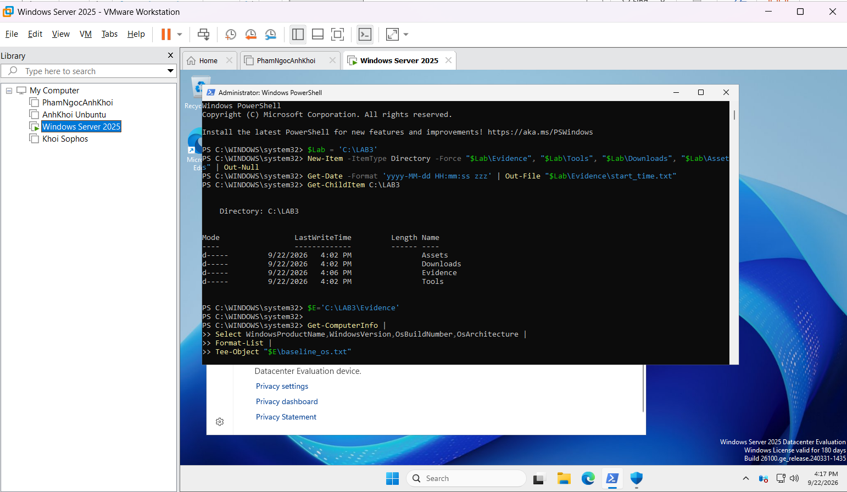
Các bước thực hiện:
- Em mở máy ảo Windows Server 2025 trong VMware Workstation rồi mở PowerShell với quyền Administrator.
- Em gán đường dẫn thư mục lab vào biến $Lab = 'C:\LAB3'.
- Em tạo các thư mục con Assets, Downloads, Evidence, Tools bên trong C:\LAB3 bằng lệnh New-Item -ItemType Directory.
- Em ghi lại thời điểm bắt đầu làm bài vào file start_time.txt bằng lệnh Get-Date.
- Em liệt kê lại thư mục C:\LAB3 bằng Get-ChildItem để kiểm tra các thư mục vừa tạo.
- Em gán đường dẫn thư mục Evidence vào biến $E để dùng cho các bước sau.
- Em dùng Get-ComputerInfo để lấy thông tin hệ điều hành (tên, phiên bản, số build, kiến trúc) rồi lưu vào file baseline_os.txt bằng Tee-Object.

Hình 2: Ghi nhận baseline tiến trình, kiểm tra Defender và tạo file test EICAR
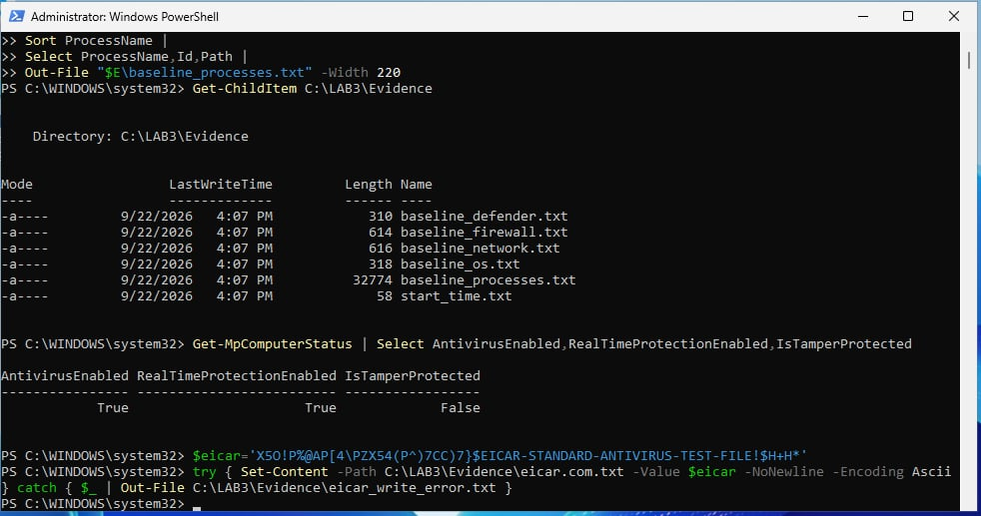
Các bước thực hiện:
- Em sắp xếp danh sách tiến trình đang chạy theo tên (Sort ProcessName) và chọn các cột ProcessName, Id, Path.
- Em ghi danh sách tiến trình ra file baseline_processes.txt.
- Em kiểm tra lại thư mục Evidence bằng Get-ChildItem, thấy đã có đủ các file baseline (defender, firewall, network, os, processes) và start_time.txt.
- Em kiểm tra trạng thái Microsoft Defender bằng Get-MpComputerStatus, thấy AntivirusEnabled = True, RealTimeProtectionEnabled = True, IsTamperProtected = False.
- Em tạo chuỗi nội dung chuẩn kiểm thử antivirus EICAR và gán vào biến $eicar.
- Em dùng khối try/catch để ghi nội dung EICAR vào file eicar.com.txt trong thư mục Evidence, nếu lỗi thì ghi vào eicar_write_error.txt.

TH2:

Hình 3: Kiểm tra kết quả phát hiện mối đe dọa của Defender với file EICAR
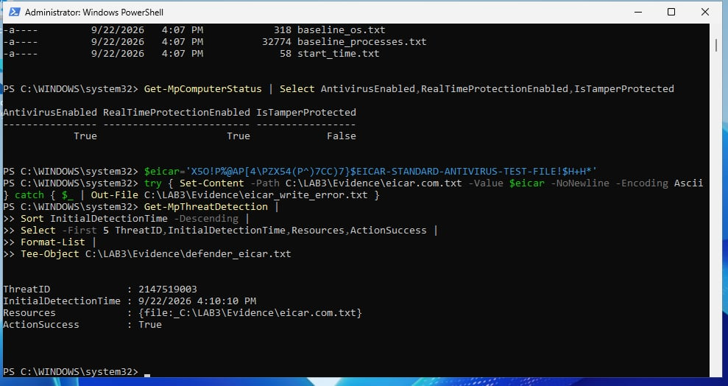
Các bước thực hiện:
- Em dùng Get-MpThreatDetection để lấy danh sách các lần Defender phát hiện mối đe dọa.
- Em sắp xếp kết quả theo thời gian phát hiện giảm dần (Sort InitialDetectionTime -Descending) và lấy 5 kết quả gần nhất.
- Em chọn các trường ThreatID, InitialDetectionTime, Resources, ActionSuccess rồi ghi ra file defender_eicar.txt bằng Tee-Object.
- Em thấy kết quả Defender đã phát hiện file eicar.com.txt lúc 4:10:10 PM và xử lý thành công (ActionSuccess: True).

Hình 4: Xem lịch sử bảo vệ trong Windows Security
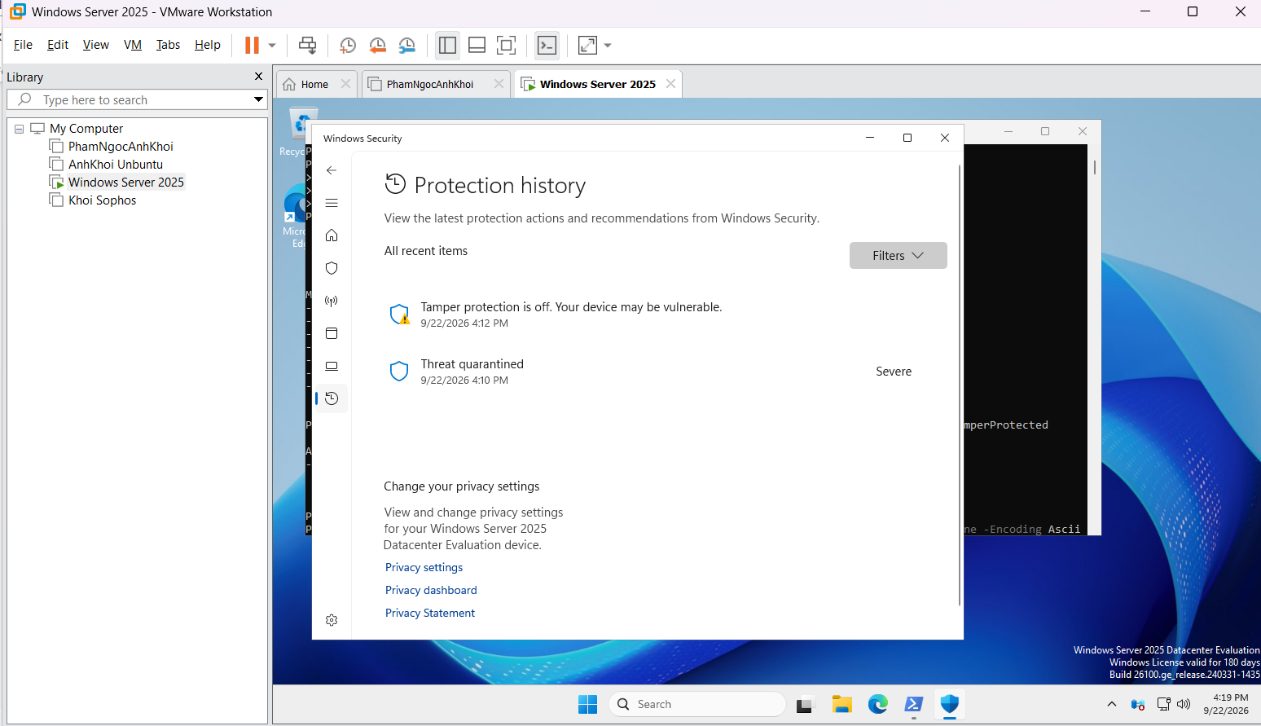
Các bước thực hiện:
- Em mở ứng dụng Windows Security trên máy ảo rồi vào mục Protection history.
- Em thấy các mục gần nhất: "Threat quarantined" mức độ Severe lúc 4:10 PM (xác nhận file EICAR đã bị cách ly) và "Tamper protection is off" lúc 4:12 PM (cảnh báo tính năng chống giả mạo đang tắt).

TH3:

Hình 5: Cấu hình chính sách audit đăng nhập (Logon) bằng auditpol
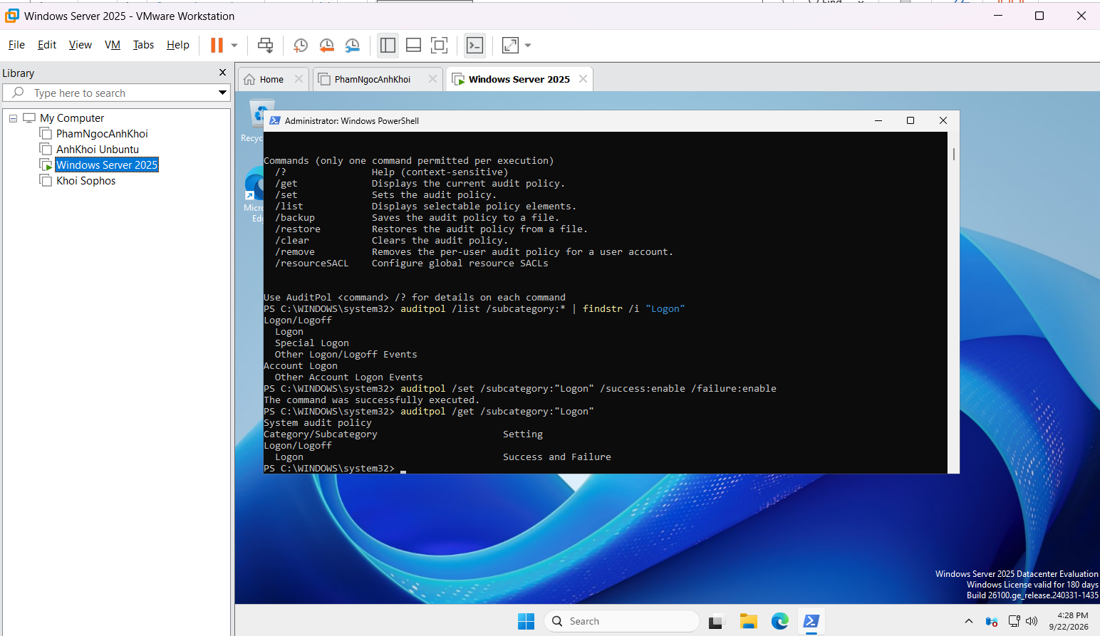
Các bước thực hiện:
- Em mở PowerShell với quyền Administrator và chạy auditpol /? để xem các tham số hỗ trợ.
- Em dùng auditpol /list /subcategory:* kết hợp findstr /i "Logon" để tìm các subcategory liên quan đến đăng nhập.
- Em bật ghi log cho subcategory "Logon" ở cả hai trạng thái bằng auditpol /set /subcategory:"Logon" /success:enable /failure:enable.
- Em kiểm tra lại chính sách vừa cấu hình bằng auditpol /get /subcategory:"Logon", thấy đã bật Success and Failure.

Hình 6: Tạo tài khoản local lab3user để phục vụ kiểm thử đăng nhập
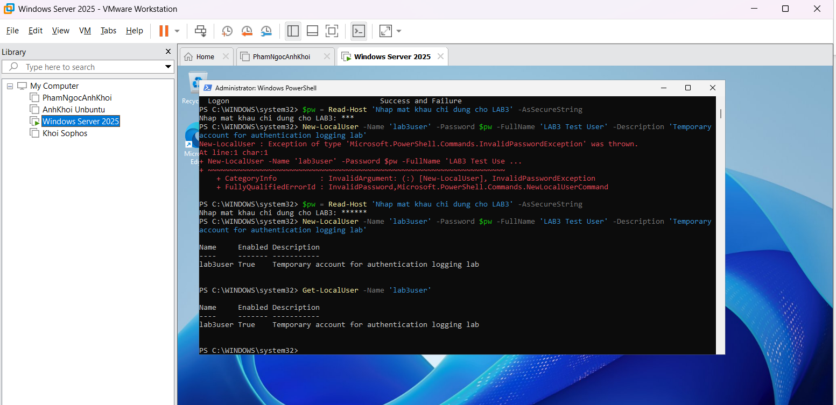
Các bước thực hiện:
- Em dùng Read-Host -AsSecureString để nhập mật khẩu và lưu vào biến $pw.
- Em thử tạo tài khoản local lab3user bằng New-LocalUser với mật khẩu vừa nhập lần đầu, nhưng bị lỗi InvalidPasswordException vì mật khẩu chưa đủ độ phức tạp.
- Em nhập lại mật khẩu khác đáp ứng yêu cầu độ phức tạp và chạy lại New-LocalUser, lần này tạo thành công tài khoản lab3user với FullName "LAB3 Test User" và Description "Temporary account for authentication logging lab".
- Em kiểm tra lại tài khoản vừa tạo bằng Get-LocalUser -Name 'lab3user', thấy tài khoản đã tồn tại và Enabled = True.

Hình 7: Đăng nhập thử bằng tài khoản LAB3 Test User
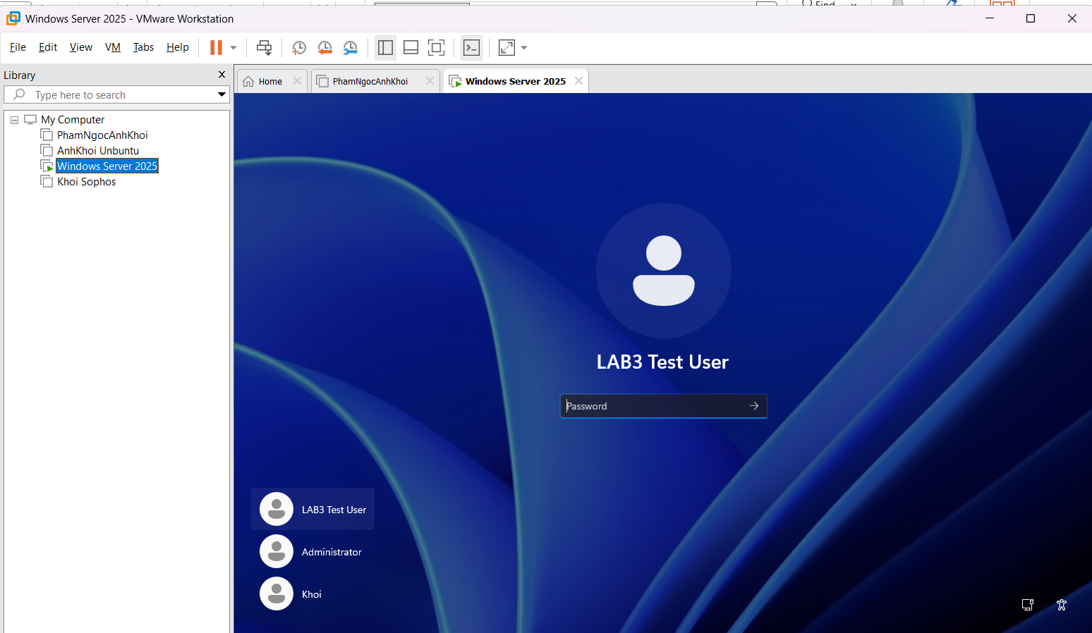
Các bước thực hiện:
- Em đăng xuất tài khoản hiện tại để quay lại màn hình đăng nhập của Windows Server 2025.
- Em chọn tài khoản "LAB3 Test User" vừa tạo và nhập mật khẩu để đăng nhập thử, nhằm sinh ra các sự kiện đăng nhập thành công/thất bại (Event 4624/4625) phục vụ phân tích log.

Hình 8: Xem log xác thực trước khi đổi mật khẩu
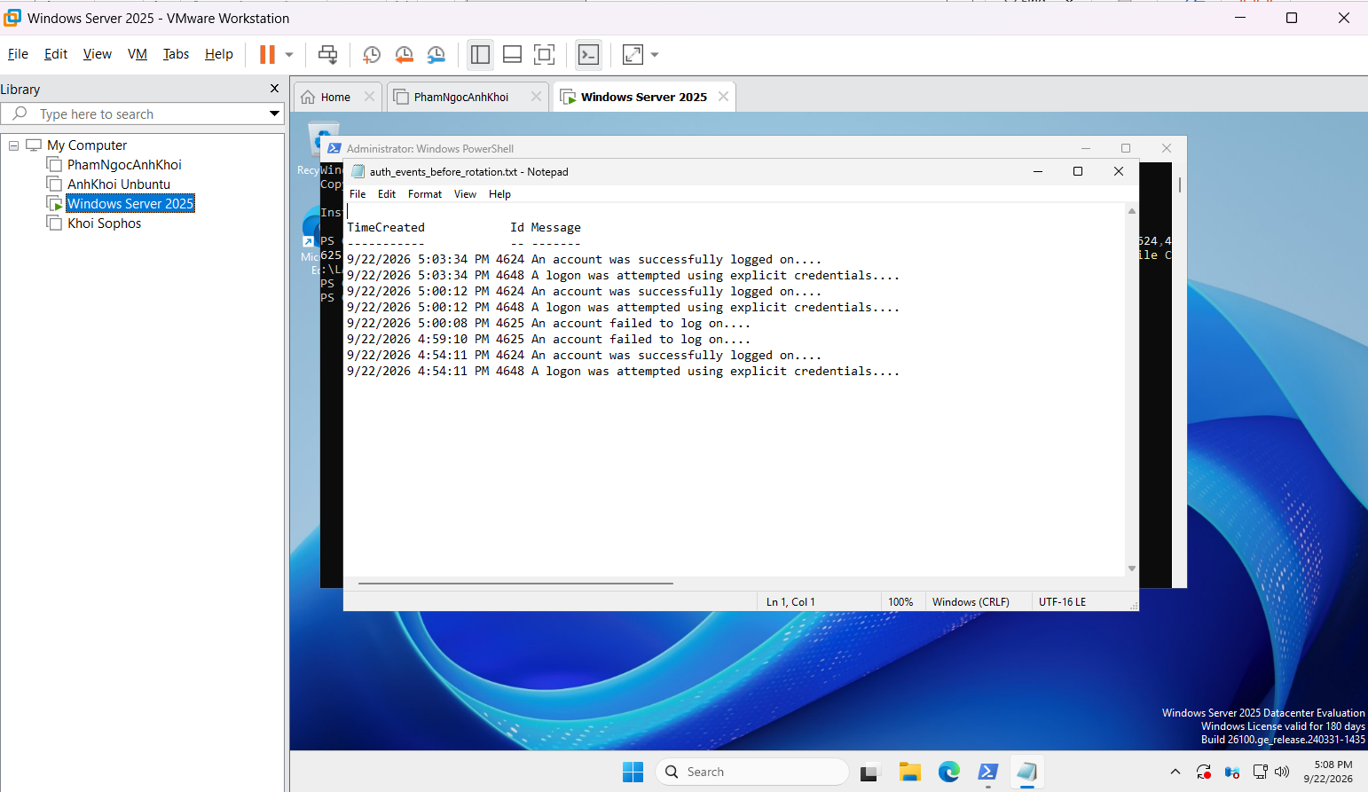
Các bước thực hiện:
- Em mở file auth_events_before_rotation.txt bằng Notepad để xem các sự kiện Event ID 4624, 4625, 4648 đã ghi nhận.
- Em thấy trong log có hai lần đăng nhập thất bại (Event 4625) lúc 4:59:10 PM và 5:00:08 PM, sau đó đăng nhập thành công (Event 4624) lúc 5:00:12 PM, kèm sự kiện 4648 ghi nhận việc sử dụng thông tin xác thực tường minh.

Hình 9: Đổi mật khẩu tài khoản lab3user
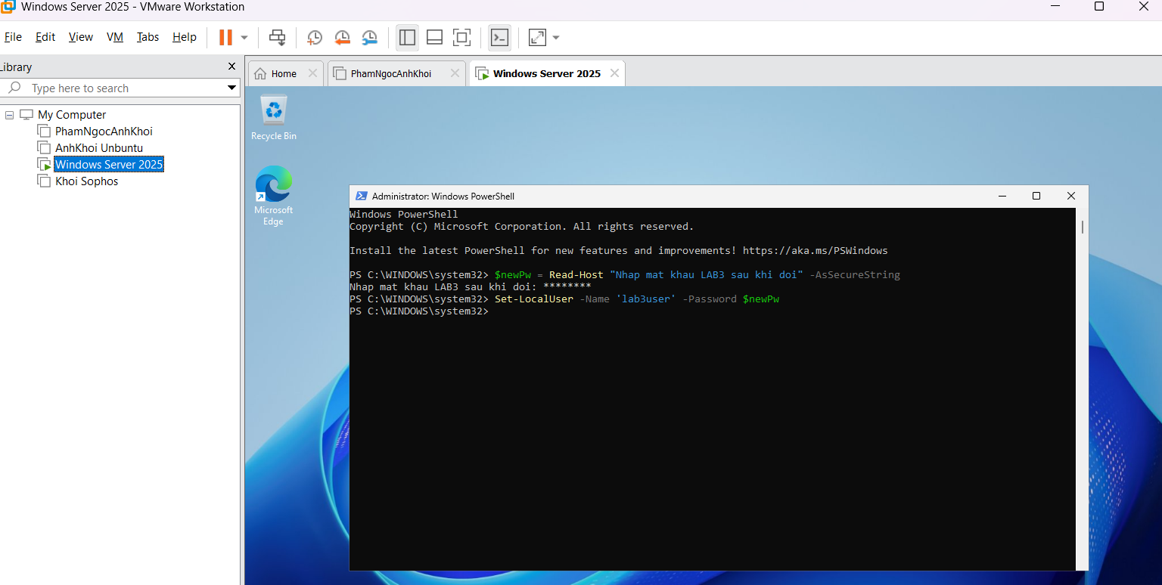
Các bước thực hiện:
- Em dùng Read-Host -AsSecureString để nhập mật khẩu mới và lưu vào biến $newPw.
- Em đổi mật khẩu cho tài khoản lab3user bằng lệnh Set-LocalUser -Name 'lab3user' -Password $newPw.

Hình 10: Đăng nhập thử lại với mật khẩu mới

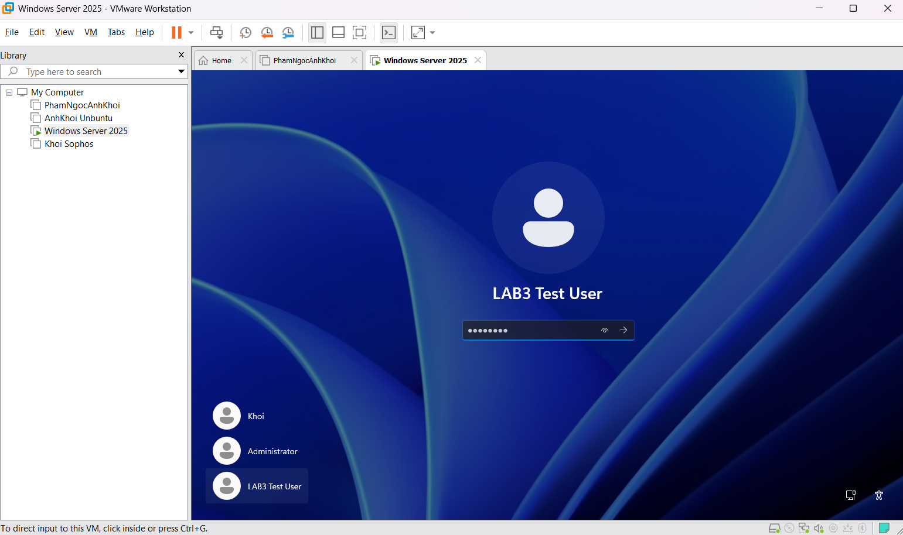
Các bước thực hiện:
- Em quay lại màn hình đăng nhập Windows và chọn tài khoản "LAB3 Test User".
- Em nhập mật khẩu mới vừa đổi để đăng nhập thử, thấy đăng nhập thành công với mật khẩu mới, phục vụ cho việc so sánh log Event 4624/4625 trước và sau khi đổi mật khẩu.

Hình 11: Xem lại đầy đủ log xác thực trước khi đổi mật khẩu (Lưu ý: ảnh này
- Em mở lại file auth_events_before_rotation.txt để xem toàn bộ danh sách sự kiện ở chế độ phóng to.
- Em xác nhận lại đầy đủ chuỗi sự kiện: 4648 → 4624 lúc 4:54:11 PM, hai lần thất bại 4625 lúc 4:59:10 PM và 5:00:08 PM, rồi 4624/4648 lúc 5:00:12 PM và 5:03:34 PM em đã đăng nhập mật khẩu mới thành công.

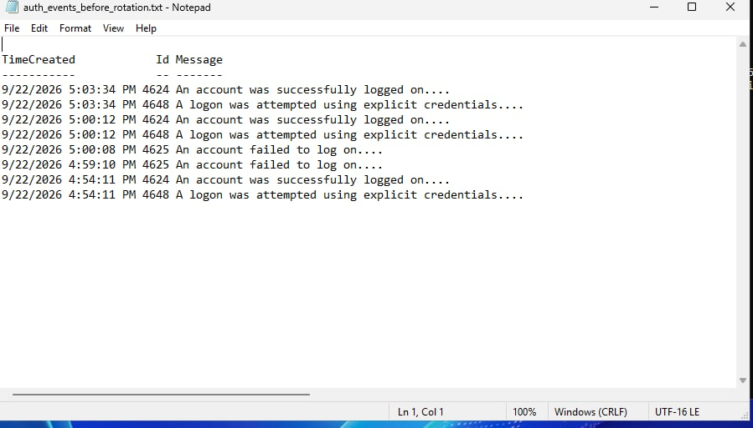
TH4:
Hình 12: Tạo Scheduled Task để mô phỏng persistence
- Em dùng lệnh schtasks /Create /TN "LAB3_Persistence_Demo" /TR "notepad.exe" /SC ONLOGON /F để tạo một scheduled task chạy notepad.exe mỗi khi đăng nhập.
- Em kiểm tra lại task vừa tạo bằng schtasks /Query /TN "LAB3_Persistence_Demo", thấy task đã được tạo thành công với trạng thái Ready.

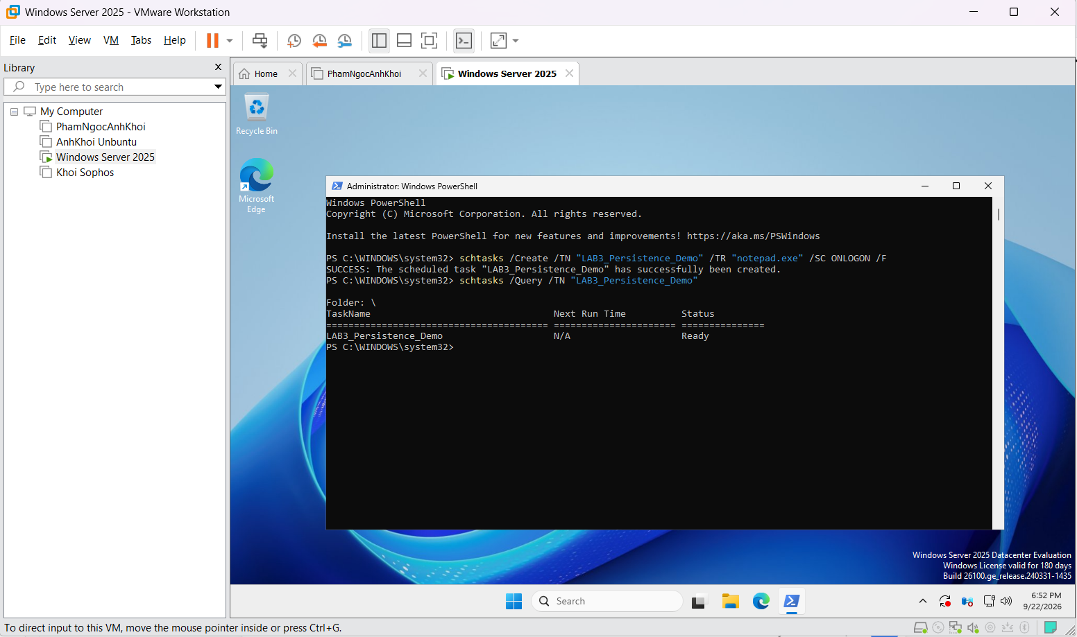
Hình 13: Kiểm tra cổng đang Listen và process liên quan
- Em dùng Get-NetTCPConnection -LocalPort 8080 để kiểm tra xem có cổng nào đang ở trạng thái Listen trên máy hay không.
- Em lấy OwningProcess (PID) từ kết quả rồi dùng Get-Process -Id để tra ra tên tiến trình và đường dẫn (Path) đang mở cổng đó.
- Em dùng Format-Table để xem đầy đủ LocalAddress, LocalPort, RemoteAddress, RemotePort, State, OwningProcess nhằm đối chiếu bằng chứng trước khi kết luận có phải backdoor hay không.
- Em chạy schtasks /Query /TN "LAB3_Persistence_Demo" /V /FO LIST để xem chi tiết đầy đủ của scheduled task đã tạo.
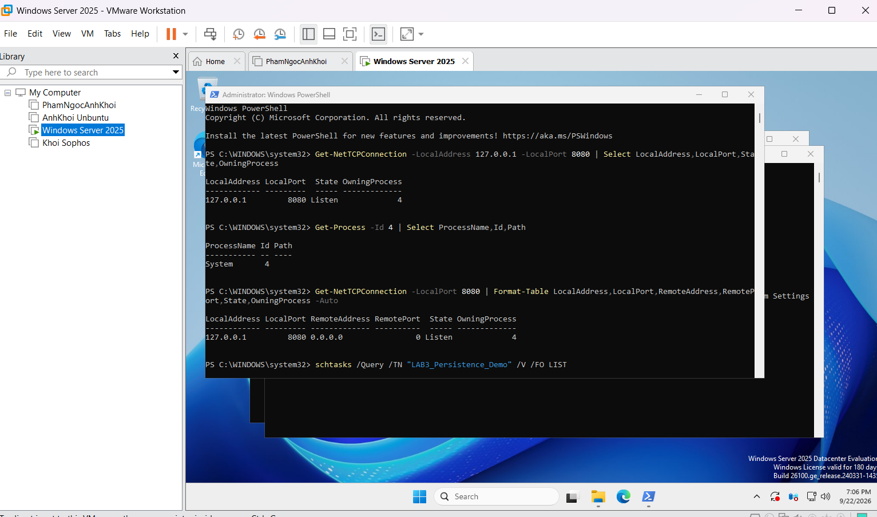
Hình 14: Xem chi tiết Scheduled Task và truy vấn Run key
- Em xem chi tiết đầy đủ của task LAB3_Persistence_Demo (HostName, Author, Task To Run, Run As User, Schedule Type: At logon time...) để phân tích cơ chế persistence.
- Em dùng Get-ItemProperty -Path "HKCU:\Software\Microsoft\Windows\CurrentVersion\Run" -Name "LAB3_Run_Demo" để bắt đầu kiểm tra Run key trong registry.

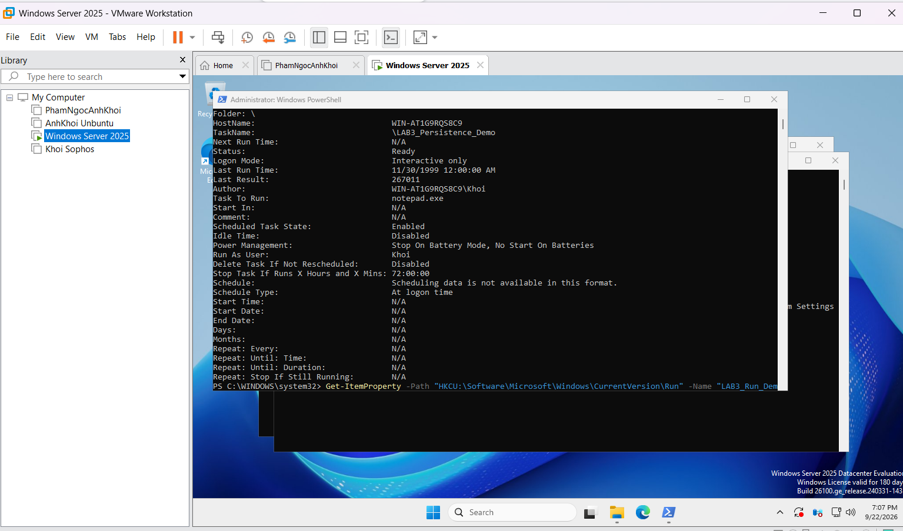
Hình 15: Dùng Process Explorer kiểm tra tiến trình đang Em mở công cụ Process Explorer (Sysinternals) để xem cây tiến trình đang chạy trên máy.
- Em quan sát các cột CPU, Private Bytes, Working Set, PID, Company Name của từng tiến trình để tìm dấu hiệu tiến trình lạ hoặc không rõ nguồn gốc.

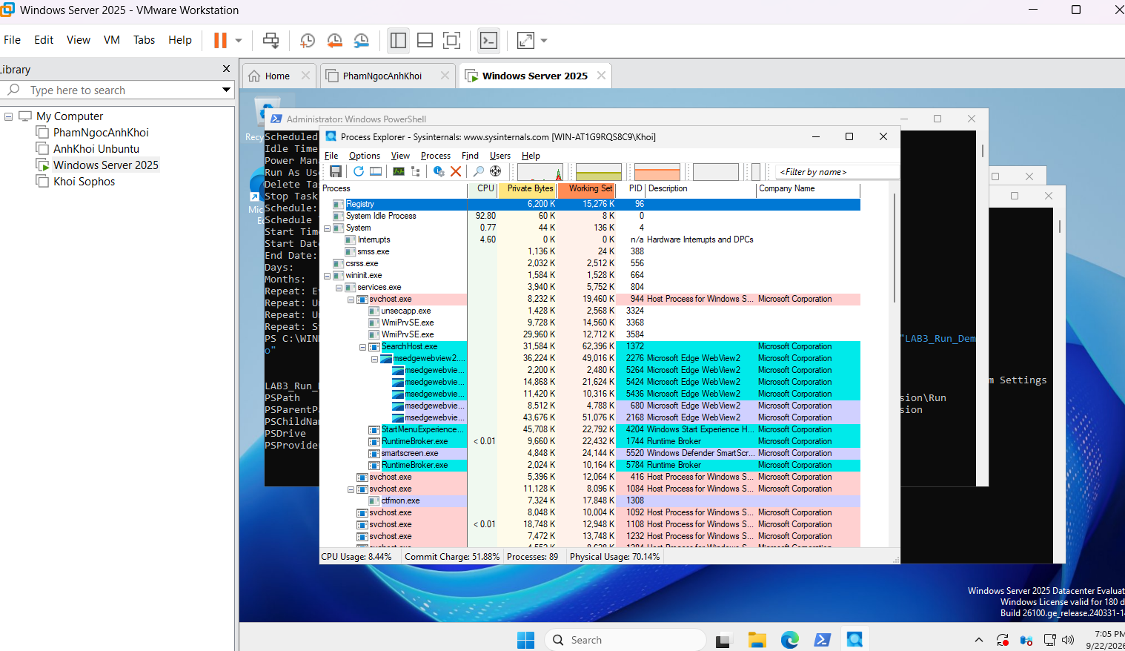
Hình 16: Kết quả Run key xác nhận persistence
- Em chạy Get-ItemProperty -Path "HKCU:\Software\Microsoft\Windows\CurrentVersion\Run" -Name "LAB3_Run_Demo" và nhận được kết quả LAB3_Run_Demo trỏ tới C:\Windows\System32\notepad.exe.
- Em xác nhận entry này nằm trong khoá Run (HKEY_CURRENT_USER...\CurrentVersion\Run), tức là notepad.exe sẽ tự chạy mỗi khi user đăng nhập

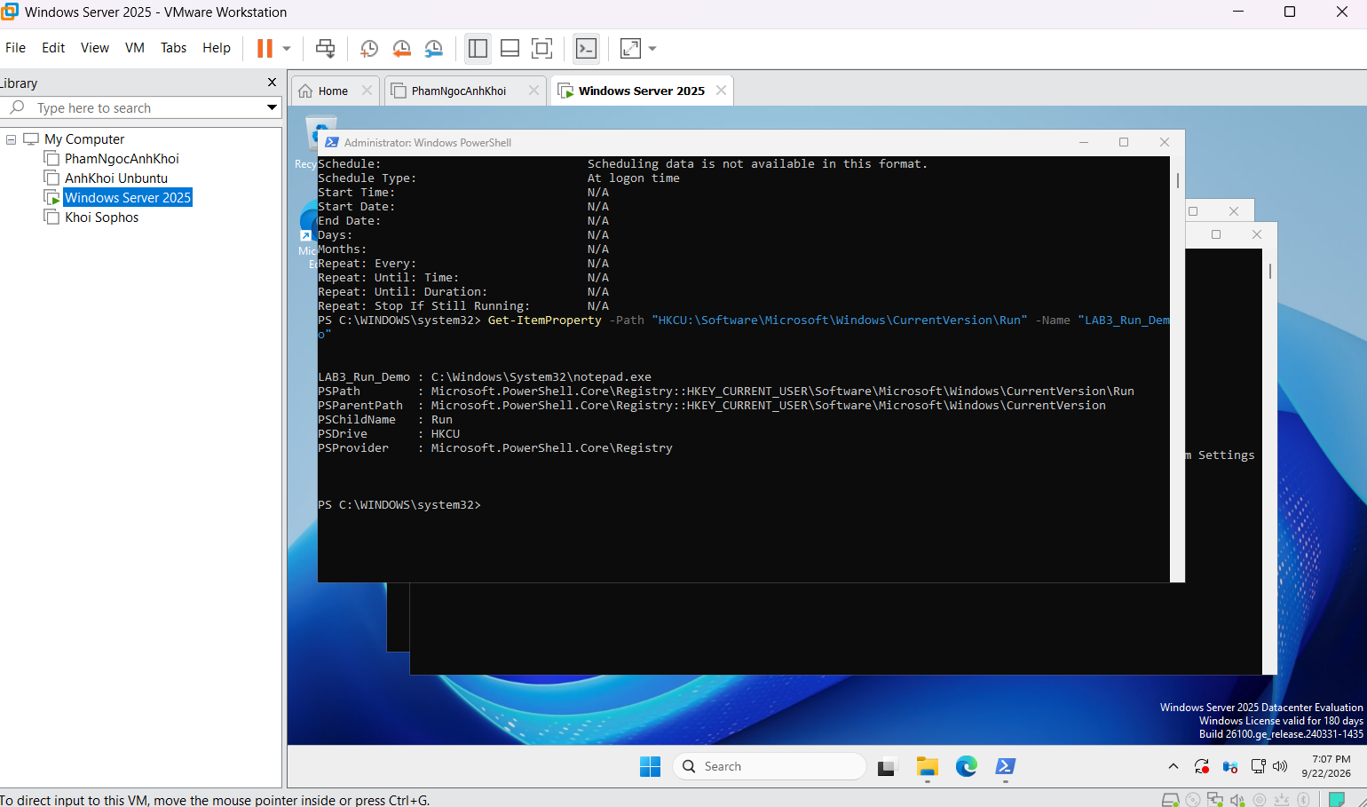

Phần trả lời câu hỏi

Câu 1
Dùng một ví dụ từ VM của bạn để phân biệt Asset, Vulnerability, Threat,
Risk và Attack.
Theo em, trong máy ảo của em thì Asset có thể hiểu là máy Windows Server
2025 và các dữ liệu, tài khoản có trong máy. Vulnerability là những điểm
yếu có thể bị lợi dụng, ví dụ tài khoản hoặc dịch vụ được cấu hình chưa
tốt. Threat là mối đe dọa có khả năng gây ảnh hưởng tới máy, ví dụ kẻ
xấu muốn lấy tài khoản đăng nhập. Risk là khả năng xảy ra và mức độ ảnh
hưởng nếu điểm yếu đó bị khai thác. Còn Attack là hành động cụ thể dùng
để khai thác điểm yếu đó, ví dụ cố tình nhập sai nhiều lần để thử tài
khoản hoặc thực hiện một hành vi tấn công.

Câu 2
Phân loại năm tình huống ở TH1 thành hành động vô ý, hành động cố ý,
thảm họa tự nhiên, lỗi kỹ thuật và lỗi quản lý.
Theo em, hành động vô ý là những trường hợp người dùng thao tác nhầm
hoặc làm sai mà không có ý định gây hại. Hành động cố ý là người dùng
hoặc kẻ tấn công chủ động thực hiện hành vi gây ảnh hưởng đến hệ thống.
Thảm họa tự nhiên là những nguyên nhân như cháy, ngập hoặc sét đánh. Lỗi
kỹ thuật là do phần cứng, phần mềm hoặc hệ thống xảy ra lỗi. Còn lỗi
quản lý là do việc phân quyền, cấu hình, quy trình hoặc quản lý hệ thống
chưa phù hợp. Năm nhóm này khác nhau chủ yếu ở nguyên nhân gây ra sự cố
và ý định của người thực hiện.

Câu 3
EICAR trong TH2 chứng minh được điều gì về Defender và không chứng minh
được điều gì về việc có malware thật trên máy?
EICAR cho em thấy Microsoft Defender đang hoạt động và có thể phát hiện,
xử lý một mẫu kiểm thử được nhận diện. Trong bài của em, file EICAR đã
được Defender phát hiện và đưa vào trạng thái cách ly. Tuy nhiên EICAR
không có nghĩa là máy em đã bị nhiễm một malware thật. Nó chỉ là file
kiểm thử dùng để kiểm tra khả năng phát hiện và xử lý của phần mềm bảo
vệ.

Câu 4
Vì sao không được tắt Microsoft Defender/EDR để "cho mẫu chạy"?
Theo em không nên tắt Defender hoặc EDR vì như vậy sẽ làm giảm khả năng
bảo vệ máy và cũng làm kết quả thực hành không còn giống môi trường
thật. Nếu một phần mềm hợp lệ bị chặn thì trước tiên em phải kiểm tra
cảnh báo và nguyên nhân bị chặn, xác minh file và nguồn của phần mềm.
Sau đó có thể kiểm tra hash, publisher và thực hiện quy trình cho phép
ngoại lệ nếu thực sự cần thiết. Không nên tự ý tắt toàn bộ cơ chế bảo vệ
chỉ để chạy một phần mềm.

Câu 5
So sánh Brute Force Attack, Dictionary Attack và Key Logger Attack.
Theo em, Brute Force là thử nhiều tổ hợp mật khẩu khác nhau, dữ liệu đầu
vào chủ yếu là các chuỗi mật khẩu được thử liên tục. Dictionary Attack
cũng thử mật khẩu nhưng thường dựa vào danh sách các mật khẩu hoặc từ
phổ biến nên nhanh hơn trong một số trường hợp. Còn Key Logger không cần
thử mật khẩu mà thu lại những phím người dùng trực tiếp gõ.
Brute Force và Dictionary có thể phát hiện thông qua số lần đăng nhập
thất bại, ví dụ Event 4625, còn Key Logger thì cần chú ý đến tiến trình,
phần mềm lạ và các dấu hiệu trên endpoint. Biện pháp giảm thiểu gồm dùng
mật khẩu mạnh, giới hạn số lần đăng nhập, MFA, kiểm soát phần mềm và bảo
vệ endpoint.

Câu 6
Dùng Event ID 4624, 4625 và 4648 của chính VM để giải thích trạng thái
xác thực trước và sau khi đổi mật khẩu lab3user.
Trong bài thực hành của em, Event 4625 xuất hiện 2 lần lúc 4:59:10 PM và
5:00:08 PM, đây là hai lần đăng nhập thất bại có kiểm soát. Sau đó có
Event 4624 lúc 5:00:12 PM, cho thấy tài khoản đăng nhập thành
công. Event 4648 cũng xuất hiện trong quá trình sử dụng thông tin xác
thực.
Sau khi em đổi mật khẩu lab3user, em thử lại thì mật khẩu cũ không đăng
nhập được còn mật khẩu mới đăng nhập thành công. Sau đó log tiếp tục có
Event 4624. Như vậy các Event trong Security Log giúp em kiểm tra được
trạng thái xác thực trước và sau khi đổi mật khẩu.

Câu 7
Vì sao mật khẩu dài/phức tạp không tự ngăn được keylogging?
Theo em, mật khẩu dài hay phức tạp chủ yếu làm cho việc đoán hoặc thử
mật khẩu khó hơn. Nhưng nếu máy đã có keylogger thì keylogger có thể ghi
lại trực tiếp những phím mà người dùng gõ, nên mật khẩu có phức tạp đến
đâu thì vẫn có khả năng bị lấy.
MFA có thể giúp giảm rủi ro vì ngoài mật khẩu còn có bước xác thực khác.
Tuy nhiên push MFA vẫn có thể gặp vấn đề như người dùng vô tình chấp
nhận yêu cầu giả. FIDO2/passkey có khả năng chống phishing tốt hơn vì cơ
chế xác thực gắn với website hợp lệ, nhưng vẫn cần bảo vệ thiết bị và
tài khoản.

Câu 8
Một cổng đang Listen có đủ để kết luận có backdoor không?
Theo em là chưa đủ. Một cổng đang Listen có thể là do một dịch vụ hợp lệ
đang hoạt động chứ không nhất thiết là backdoor. Trước khi kết luận em
cần đối chiếu nhiều bằng chứng với nhau, ví dụ:
- Process nào đang mở cổng.
- PID và đường dẫn của process.
- Command line của process.
- Tài khoản/context đang chạy process.
- Persistence như Run Key hoặc Scheduled Task.
- Sysmon/Event Log có dấu hiệu bất thường hay không.
Khi các bằng chứng này có liên quan với nhau thì mới có cơ sở đánh giá
nghi ngờ backdoor.

Câu 9
Run value và Scheduled Task trong TH4 tạo persistence như thế nào?
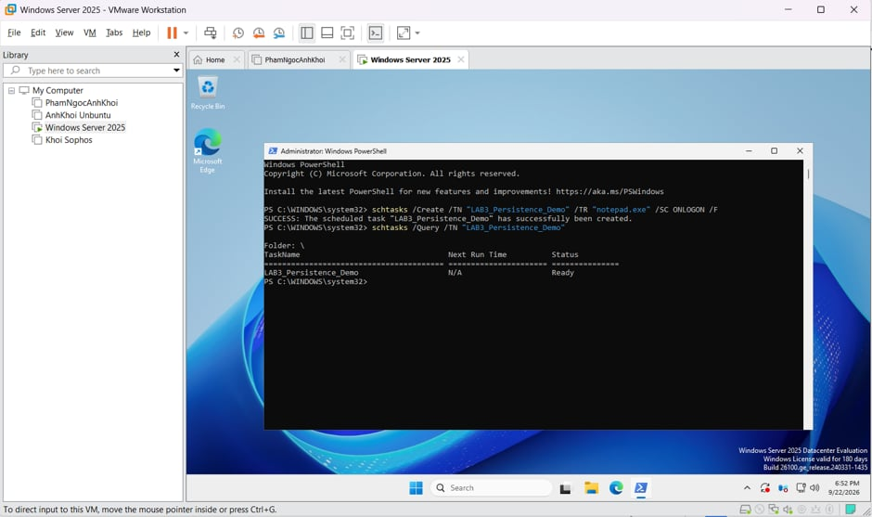
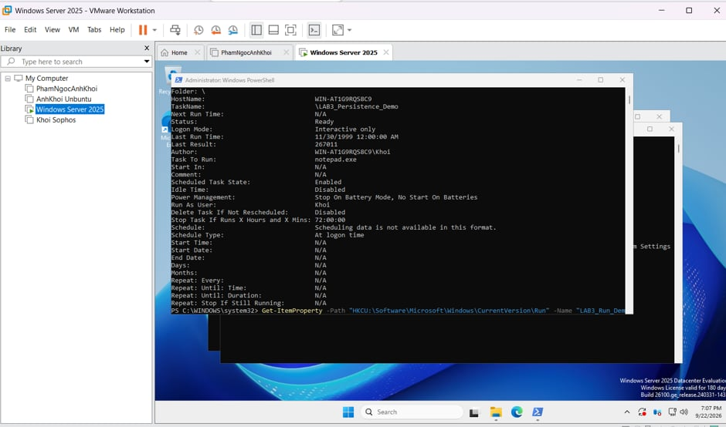
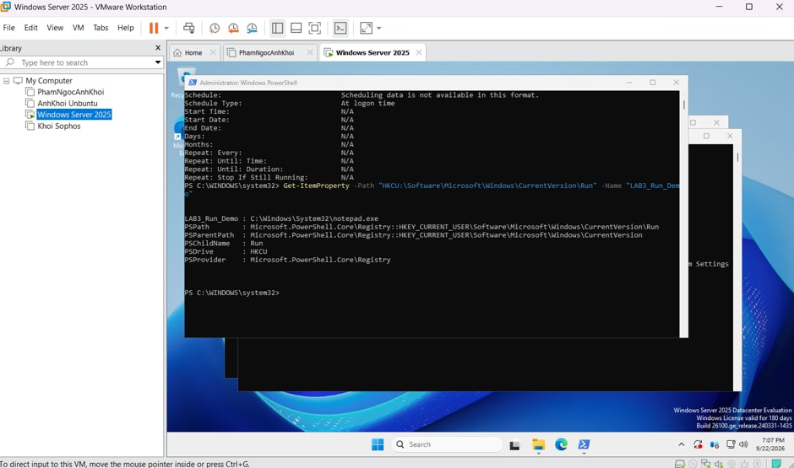
Run value có thể làm cho một chương trình được chạy tự động khi người
dùng đăng nhập. Scheduled Task cũng có thể đặt chương trình chạy theo
thời gian hoặc theo một sự kiện nhất định. Vì vậy cả hai đều có thể được
dùng để duy trì việc thực thi sau khi máy khởi động hoặc người dùng đăng
nhập.
Theo em trước khi xóa một entry cần kiểm tra tên, đường dẫn, publisher,
command line và context. Vì nếu chỉ thấy tên lạ rồi xóa ngay thì có thể
xóa nhầm thành phần hợp lệ của Windows hoặc phần mềm đang sử dụng.

Câu 10
So sánh DoS và DDoS bằng local_load_test.py và ddos_sample.csv.
Theo em, DoS thường xuất phát từ một nguồn hoặc một số lượng nguồn hạn
chế nhằm làm tài nguyên của hệ thống bị quá tải. Trong bài,
local_load_test.py dùng để mô phỏng tải trong môi trường local nên không
thực hiện tấn công ra ngoài.
DDoS thì có nhiều nguồn cùng tạo lưu lượng hoặc yêu cầu tới mục tiêu. Vì
lưu lượng đến từ nhiều IP khác nhau nên nếu chỉ chặn một IP thì vẫn còn
nhiều nguồn khác tiếp tục gửi yêu cầu. Do đó DDoS khó xử lý chỉ bằng một
rule IP đơn giản.

Câu 11
Mail bombing ảnh hưởng chủ yếu tới thuộc tính nào?
Theo em mail bombing ảnh hưởng chủ yếu đến tính sẵn sàng của hệ thống
email vì hộp thư hoặc máy chủ có thể phải xử lý một lượng rất lớn email.
Nó cũng làm người dùng khó tìm được email bình thường.
Từ mailbomb_sample.csv, hai chỉ số có thể dùng để phát hiện bất thường
là số lượng email trong một khoảng thời gian và tốc độ email tăng lên
theo thời gian. Nếu số lượng tăng đột biến so với mức bình thường thì
cần kiểm tra thêm.

Câu 12
Sniffing có thể được dùng hợp pháp và bất hợp pháp như thế nào?
Theo em sniffing có thể dùng hợp pháp để quản trị mạng, phân tích lỗi
kết nối hoặc kiểm tra sự cố bảo mật khi có quyền cho phép. Ngược lại,
nếu tự ý thu thập traffic của người khác để lấy thông tin thì có thể trở
thành hành vi không hợp pháp.
Trong TH5, với HTTP, nội dung request có thể quan sát được trong capture
ở dạng rõ hơn. Còn HTTPS mã hóa phần nội dung truyền tải nên người bắt
được traffic không thể đọc trực tiếp nội dung HTTP bên trong chỉ bằng
capture thông thường.

Câu 13
Trình bày Email Hijacking, Wi-Fi Eavesdropping, Session Hijacking và
IP/DNS/HTTPS Spoofing trong MITM.
Theo em, Email Hijacking là khi kẻ tấn công chiếm hoặc can thiệp vào tài
khoản email. Wi-Fi Eavesdropping là nghe lén dữ liệu truyền qua mạng
Wi-Fi. Session Hijacking là lấy hoặc sử dụng thông tin phiên của người
dùng để giả làm người dùng đó.
IP Spoofing là giả mạo địa chỉ IP, DNS Spoofing là làm sai lệch việc
phân giải tên miền và HTTPS Spoofing là giả mạo hoặc can thiệp vào
website/kết nối HTTPS nhằm đánh lừa người dùng.
Trong bài LAB, các kỹ thuật MITM chủ động như ARP poisoning, DNS
spoofing, fake Wi-Fi, session hijacking hay can thiệp chứng chỉ không
được thực hiện, vì bài chỉ yêu cầu quan sát và phân tích trong môi
trường kiểm soát.

Câu 14
HTTPS, HSTS và VPN giảm rủi ro MITM như thế nào?
HTTPS mã hóa dữ liệu giữa trình duyệt và máy chủ, đồng thời sử dụng
chứng chỉ để xác thực máy chủ. HSTS giúp trình duyệt bắt buộc sử dụng
HTTPS thay vì chuyển sang HTTP không mã hóa. VPN tạo một đường hầm được
mã hóa giữa thiết bị và điểm VPN, giúp bảo vệ traffic trên mạng không
tin cậy.
Tuy nhiên các biện pháp này không tự giải quyết hết mọi rủi ro. Ví dụ
chúng không tự ngăn được phishing, và cũng không bảo vệ được nếu người
dùng tự cung cấp thông tin cho website giả mạo hoặc thiết bị đầu cuối đã
bị nhiễm phần mềm độc hại.

Câu 15
Phân biệt spoofing ở lớp IP, DNS và website/domain.
Theo em IP spoofing là giả mạo địa chỉ IP nguồn của gói tin. Bằng chứng
có thể kiểm tra từ network capture hoặc log mạng.
DNS spoofing là làm cho tên miền phân giải tới địa chỉ IP không đúng. Có
thể kiểm tra bằng cách đối chiếu DNS response, DNS server và địa chỉ IP
nhận được.
Còn website/domain spoofing là tạo website hoặc domain có vẻ giống
website thật để đánh lừa người dùng. Có thể kiểm tra tên miền, chứng chỉ
HTTPS, URL và thông tin publisher.

Câu 16
Phân biệt Phishing, Spear Phishing, Watering Hole, Pretexting, Baiting
và Quid Pro Quo.
Theo em:
- Phishing: gửi thông tin giả mạo tới nhiều người để lừa lấy thông
tin.
- Spear Phishing: phishing có mục tiêu cụ thể, nội dung được làm phù
hợp với một người hoặc nhóm người.
- Watering Hole: làm hoặc lợi dụng một website mà nhóm mục tiêu thường
truy cập để dụ hoặc phát tán nội dung độc hại.
- Pretexting: tạo ra một câu chuyện hoặc lý do giả để người dùng tin
và cung cấp thông tin.
- Baiting: dùng một thứ hấp dẫn để dụ người dùng thực hiện hành động.
- Quid Pro Quo: đưa ra một lợi ích hoặc dịch vụ giả để đổi lấy thông
tin hoặc hành động của nạn nhân.

Câu 17
Trong phishing_email.txt, những chỉ dấu nào liên quan tới uy tín giả,
khẩn cấp, domain, Reply-To và yêu cầu credential?
Theo em, uy tín giả thường thể hiện qua việc email tự nhận là ngân hàng,
công ty hoặc một đơn vị có tên tuổi để người nhận tin tưởng. Dấu hiệu
khẩn cấp là những câu kiểu yêu cầu xử lý ngay, tài khoản sắp bị khóa
hoặc phải xác nhận ngay.
Phần domain cần xem kỹ vì tên miền có thể gần giống tên miền thật nhưng
khác một vài ký tự. Reply-To cũng cần kiểm tra vì địa chỉ trả lời có thể
khác với địa chỉ người gửi hiển thị. Nếu email yêu cầu nhập username,
password hoặc credential vào một link thì đây cũng là dấu hiệu đáng
nghi.

Câu 18
Xây dựng quy trình incident response ngắn cho endpoint nghi có
keylogger/backdoor.
Theo em quy trình có thể làm theo các bước:
Triage → Preserve Evidence → Contain → Credential Action → Eradicate →
Recover → Monitor.
Đầu tiên em xác định tình trạng và mức độ nghi ngờ. Sau đó giữ lại bằng
chứng như log, process, hash và network information, tránh xóa ngay.
Tiếp theo cô lập endpoint nếu cần. Nếu nghi ngờ credential đã bị lộ thì
đổi mật khẩu và xử lý các credential liên quan. Sau đó loại bỏ thành
phần độc hại, khôi phục hệ thống từ trạng thái tin cậy và cuối cùng tiếp
tục theo dõi để xem có dấu hiệu quay lại hay không.

Câu 19
SHA-256 giúp chứng minh điều gì về tính toàn vẹn của Evidence?
Theo em SHA-256 giúp tạo ra một giá trị hash đại diện cho file. Nếu sau
này tính lại SHA-256 mà giá trị giống với giá trị đã lưu thì có thể kiểm
tra file có bị thay đổi hay không.
Tuy nhiên SHA-256 không chứng minh nguồn gốc của file và cũng không
chứng minh nội dung bên trong file là đúng hay đáng tin. Nó chủ yếu giúp
kiểm tra tính toàn vẹn của file Evidence.

Câu 20
Đề xuất defense-in-depth cho một máy phòng kế toán hoặc máy quản trị.
Theo em nên dùng nhiều lớp bảo vệ chứ không chỉ dựa vào một phần mềm.
Đầu tiên là bật endpoint protection và cập nhật thường xuyên. Tài khoản
nên áp dụng least privilege, không cho người dùng quyền Admin nếu không
cần.
Tiếp theo có thể dùng application control để hạn chế phần mềm không được
phép. Bật logging để khi có sự cố có thể kiểm tra lại. Network control
giúp hạn chế các kết nối không cần thiết. Cần có backup để có thể khôi
phục dữ liệu khi xảy ra sự cố. Cuối cùng là bảo vệ credential bằng mật
khẩu phù hợp, MFA/passkey khi có thể và thay đổi credential khi nghi ngờ
bị lộ.

